OCHRANA OBYVATELSTVA
Ochranou obyvatelstva se dle zákona č. 239/2000 Sb. rozumí „plnění úkolů civilní ochrany, zejména varování, evakuace, ukrytí a nouzové přežití obyvatelstva a další opatření k zabezpečení ochrany jeho života, zdraví a majetku“. (1)
Civilní ochranou jsou činnosti, které vedou k minimalizaci negativních dopadů mimořádných událostí a krizových situací na zdraví a životy lidí a jejich životní podmínky. (2)
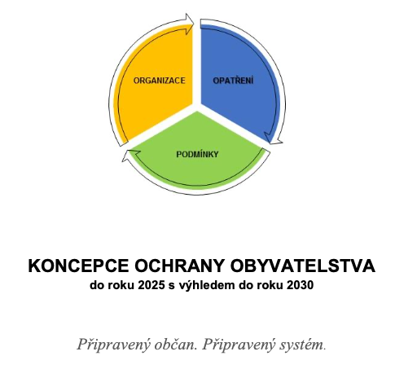
Tyto činnost (v rámci civilní ochrany) vykonávají nejen státní orgány, organizace a složky integrovaného záchranného systému, ale také samotné obyvatelstvo. Zjednodušeně si lze celou ochranu obyvatelstva představit jako jednotlivé potřeby, které musím naplnit, abychom ochránili lidstvo před nepříznivými vlivy mimořádných událostí. Takže vše, co bude potřeba, pokud se prožene obcí tornádo, velká povodeň nebo jaderná havárie.
Zdroj: Koncepce ochrany obyvatelstva do roku 2025 s výhledem do roku 2030
Vláda v roce 2021 nově schválila aktualizovanou Koncepci ochrany obyvatelstva do roku 2025 s výhledem do roku 2030. V rámci této koncepce jsou uvedeny základní principy ochrany obyvatelstva a nástroje, prostřednictvím kterých jsou jednotlivé prvky ochrany obyvatelstva realizovány. Zpracovatelé koncepce stanovují strategické cíle, které mají přispět ke zlepšení úrovně ochrany obyvatelstva. Např. do roku 2025 byl zadán úkol, aby byl pro základní a střední školy vytvořen vzdělávací program pro oblast „Výchova k bezpečnosti“. Zpracovatelé si kladnou za cíl zlepšení systému reakcí obyvatel na vzniklé mimořádné události a krizové situace, se kterými se mohou setkat v běžném životě. Součástí tohoto vzdělávacího programu má být dopravní výchova, prevence kriminality, ale také třeba výchova ke zdraví a boj proti terorismu. Dalším úkolem je posílení přípravy obyvatelstva k vlastní ochraně a vzdělání v oblasti způsobů chování vedoucích k minimalizaci rizik při mimořádných událostech. Dalšími úkoly jsou revize stávajících opatření (např. evakuace, systému nouzového přežití a ukrytí) a modernizace jednotného systému varování a vyrozumění. Výhledem do roku 2030 je pak společnost, která je vzdělána v prevenci vzniku mimořádných událostí, připravena na 7 dní soběstačnosti a je schopna se aktivně do řešení mimořádných událostí zapojit. (3, 4)
Součástí integrovaného záchranného systému jsou také zařízení civilní ochrany, které se řadí mezi ostatní složky. Zařízením civilní ochrany se dle zákona o IZS rozumí „součásti právnické osoby nebo obce určení k ochraně obyvatelstva; tvoří je zaměstnanci nebo jiné osoby na základě dohody a věcné prostředky“. (1)
Vyhláška Ministerstva vnitra č. 380/2002 Sb. k přípravě a provádění úkolů ochrany obyvatelstva pak stanoví postup při zřizování zařízení civilní ochrany, dále stanoví jejich personální složení a věcné prostředky. Tím se rozumí přesné počty osob obsluhy jednotlivých zařízení. Přílohou této vyhlášky jsou seznamy věcných prostředků, které musí jednotlivá zařízení obsahovat. Mezi jednotlivé typy zařízení patří například: zařízení pro zajištění evakuace, zařízení pro zajištění nouzového přežití a organizované humanitární pomoci, zařízení pro nouzové zásobování vodou, zařízení pro poskytování první pomoci a zařízení pro zabezpečení dekontaminace terénu. (5)
Použité zdroje:
1. Zákon č. 239/2000 Sb. o integrovaném záchranném systému
2. Ministerstvo vnitra České republiky. Civilní ochrana [online]. ©2021 [cit.2021-12-07]. Dostupné z: https://www.mvcr.cz/clanek/civilni-ochrana.aspx
3. Hasičský záchranný sbor České republiky. Vláda ČR schválila novou Koncepci ochrany obyvatelstva [online]. ©2021 [cit.2021-12-07]. Dostupné z: https://www.hzscr.cz/clanek/vlada-cr-schvalila-novou-koncepci-ochrany-obyvatelstva.aspx
4. Ministerstvo vnitra České republiky, 2021. Koncepce ochrany obyvatelstva do roku 2025 s výhledem do roku 2030.
5. Vyhláška č. 380/2002 Sb. k přípravě a provádění úkolů ochrany obyvatelstva

